**COMANDO DF**

El comando "df" nos proporciona información acerca del espacio en disco que está siendo utilizado por el sistema de archivos. Esta herramienta detalla de manera precisa la cantidad total de espacio, así como el espacio ocupado y libre en nuestro sistema.

En mi caso, al utilizar un sistema operativo en mi máquina Windows 10, he notado que la misma información es presentada de una forma más amigable para el usuario, ya que la interfaz gráfica es más intuitiva en comparación con la de mi PC virtual. Aunque ambas herramientas cumplen la misma función, la presentación de la información en el sistema operativo de mi máquina facilita su comprensión y uso.

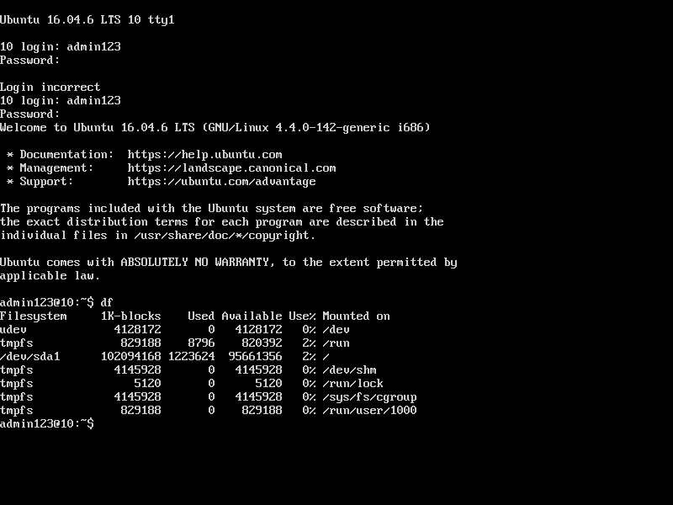

**COMANDO TOP**

El comando top es una herramienta de línea de comandos en Ubuntu (y otros sistemas operativos tipo Unix) que permite monitorear el rendimiento del sistema en tiempo real.

Cuando se ejecuta el comando top en la terminal de Ubuntu, se muestra una lista de los procesos en ejecución en el sistema, ordenados por el uso de recursos. La información que se muestra incluye el uso de la CPU, la memoria RAM, el intercambio de memoria, los procesos en ejecución, la carga del sistema y otros datos relevantes.

Además de mostrar información en tiempo real sobre el rendimiento del sistema, el comando top también permite al usuario interactuar con los procesos en ejecución. Por ejemplo, se puede detener un proceso específico o cambiar su prioridad desde la misma interfaz.

El comando top es muy útil para realizar un seguimiento del rendimiento del sistema y detectar posibles cuellos de botella o procesos que consumen demasiados recursos. También es útil para monitorear el uso de recursos en tiempo real, lo que permite al usuario tomar medidas inmediatas si se detecta un problema

En Windows, la herramienta equivalente al comando top en Ubuntu es el Administrador de tareas. Al igual que top, el Administrador de tareas muestra información en tiempo real sobre el uso de recursos del sistema, incluyendo la CPU, la memoria y la red.

Además, el Administrador de tareas permite al usuario interactuar con los procesos en ejecución, como detenerlos o cambiar su prioridad. También muestra información sobre el estado del sistema, incluyendo la carga del sistema y el uso de la memoria virtual.

La principal diferencia entre top y el Administrador de tareas de Windows es la interfaz gráfica. Mientras que top se ejecuta en la terminal de línea de comandos de Ubuntu, el Administrador de tareas de Windows tiene una interfaz gráfica de usuario (GUI) que muestra la información de manera visual y más intuitiva.

En resumen, tanto el comando top en Ubuntu como el Administrador de tareas en Windows permiten a los usuarios monitorear el rendimiento del sistema en tiempo real, interactuar con los procesos en ejecución y detectar posibles cuellos de botella o procesos que consumen demasiados recursos. La principal diferencia es que top se ejecuta en la terminal de línea de comandos de Ubuntu, mientras que el Administrador de tareas de Windows tiene una interfaz gráfica de usuario.

